  www.cdp-poland.com.pl | 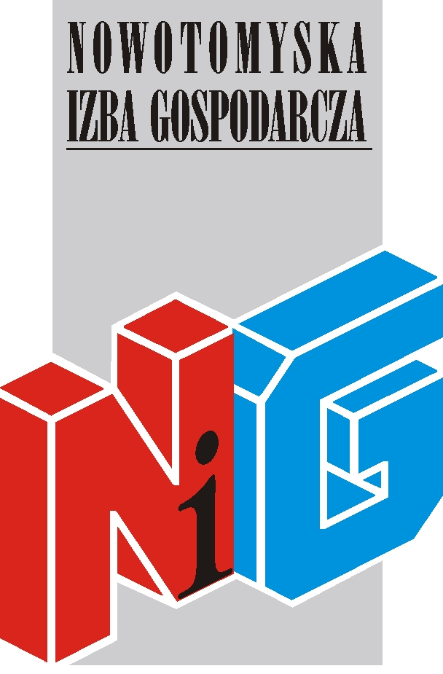 | 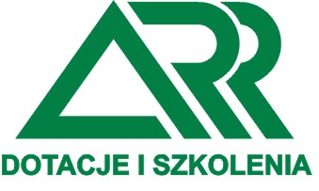

Szanowni Państwo !

Nowotomyska Izba Gospodarcza zaprasza do udziału w bezpłatnym, jednodniowym szkoleniu, realizowanym pod hasłem:

„Wsparcie działalności gospodarczej przedsiębiorstw z sektora MSP
– nowe formy i możliwości rozwoju”

Termin: 25 stycznia 2008 r. (piątek) godz. od 10.00 do 16.00

Szkolenie jest częścią bloku edukacyjnego projektu pn.: „Kształtowanie polityki rozwoju regionalnego oraz tworzenie warunków i instrumentów powstawania stref wysokiej specjalizacji produktowej w Wielkopolsce”, realizowanego przez Agencję Rozwoju Regionalnego SA w Koninie w partnerstwie z Wielkopolska Izbą Przemysłowo – Handlową w Poznaniu, w ramach ZPORR dz. 2.6.
Szkolenie adresowane jest przed wszystkim do przedsiębiorstw z sektora MSP, a także przedstawicieli samorządów i instytucji otoczenia biznesu. Celem szkolenia jest przedstawienie zewnętrznych źródeł finansowania działalności gospodarczej na lata 2007 -2013 oraz form powiązań kooperacyjnych między przedsiębiorstwami, jako skutecznego narzędzia budowania przewagi konkurencyjnej we współczesnej gospodarce.
Miejscem realizacji szkolenia jest salka szkoleniowa Nowotomyskiej Izby Gospodarczej. Udział w szkoleniu jest bezpłatny. Zgłoszenie uczestnictwa prosimy przesyłać na Kartach Zgłoszeniowych (w załączeniu) na adres Nowotomyska Izba Gospodarcza ul. Kolejowa 2 64 – 300 Nowy Tomyśl, bądź faxem: 061 44 20 185 do dnia 24 stycznia 2008r.

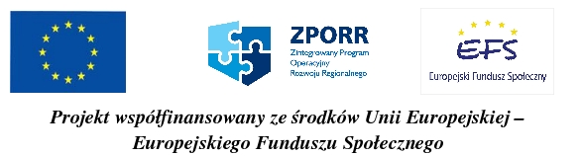
SEREDECZNIE ZAPRASZMY !

